合肥工业大学
物联网工程专业

姓 名： 袁学宇
学 号： 2022216796
班 级： 物联网22-2
实验地点： 计算中心楼第一机房
实验时间： 2023.12.11
- 实验目的和要求
- 实验一 油管铺设
- 实验准备
- 最小生成树问题，求最小生成树的Prim算法
- 实验目的
- 运用最小生成树思想和求最小生成树程序解决实际问题
- 实验过程
- 八口海上油井相互间距离如下表，其中1号井离海岸最近，为5km。问从海岸经1号井铺设油管把各井连接起来，怎样连油管长度最短（为便于检修，油管只准在油井处分叉）？

从～到 | 2 | 3 | 4 | 5 | 6 | 7 | 8
1 | 1.3 | 2.1 | 0.9 | 0.7 | 1.8 | 2.0 | 1.8
2 |  | 0.9 | 1.8 | 1.2 | 2.8 | 2.3 | 1.1
3 |  |  | 2.6 | 1.7 | 2.5 | 1.9 | 1.0
4 |  |  |  | 0.7 | 1.6 | 1.5 | 0.9
5 |  |  |  |  | 0.9 | 1.1 | 0.8
6 |  |  |  |  |  | 0.6 | 1.0
7 |  |  |  |  |  |  | 0.5

- 实验要求：
- (1)选择一种编程语言，利用最小生成树Prim算法给出最优方案
- 输入：加权图邻接矩阵
- 输出：最小生成树邻接矩阵，油管最短距离
- (2)写出解决问题思路与计算过程
- (3)写出程序代码
- (4)完成实验报告

- 实验环境和工具
Microsoft Visual Studio 2022
PC 机

- 实验结果
  - 算法流程图
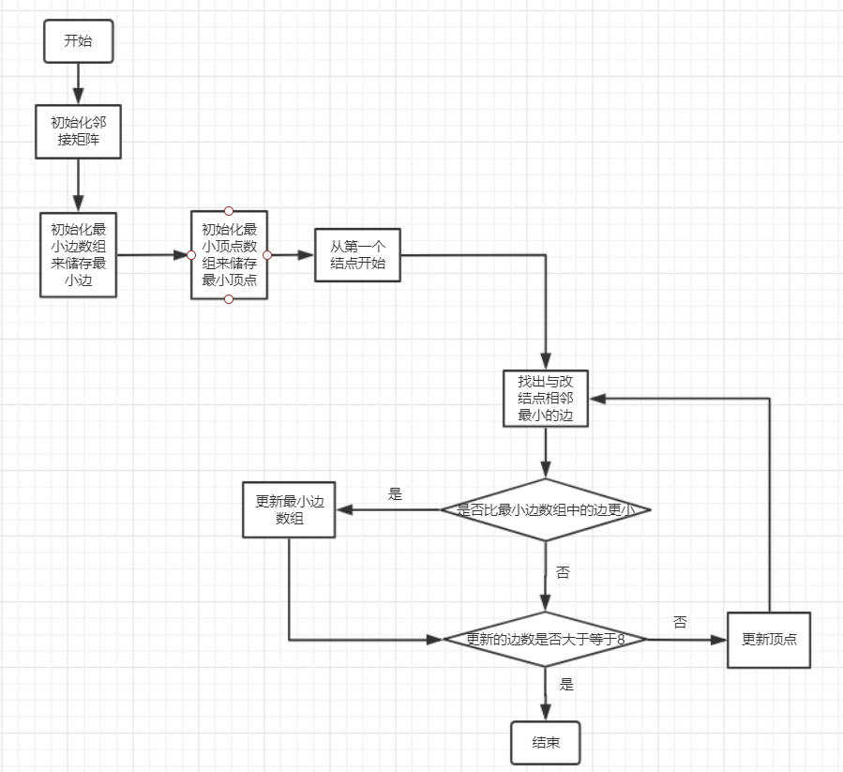

  - 程序核心代码

#include<iostream>
using namespace std;
double map[8][8] = { //初始化邻接矩阵
{0 ,1.3,2.1,0.9,0.7,1.8,2.0,1.8},
{1.3,0 ,0.9,1.8,1.2,2.8,2.3,1.1},
{2.1,0.9,0 ,2.6,1.7,2.5,1.9,1.0},
{0.9,1.8,2.6,0 ,0.7,1.6,1.5,0.9},
{0.7,1.2,1.7,0.7,0 ,0.9,1.1,0.8},
{1.8,2.8,2.5,1.6,0.9,0 ,0.6,1.0},
{2.0,2.3,1.9,1.5,1.1,0.6,0 ,0.5},
{1.8,1.1,1.0,0.9,0.8,1.0,0.5,0 }
};
void MiniSpanTree_Prim() {
double lowcost[8]; //储存最小边
int adjvex[8]; //储存顶点
int k = 0;
double min_length = 0; // 储存最短距离
for (int i = 1; i < 8; i++) {
lowcost[i] = map[k][i];
adjvex[i] = 0; // 初始化adjvex
}
for (int i = 1; i < 8; i++) {
double min = 10000; //初始化最小权值
//遍历全部顶点
for (int j = 1; j < 8; j++) {
//找出lowcost数组已存储的最小权值
if (lowcost[j] != 0 && lowcost[j] < min)
{
min = lowcost[j];
k = j; //将发现的最小权值的顶点下标存入k，以待使用
}
}
//打印当前顶点边中权值最小的边
cout << "(" << adjvex[k] + 1 << "," << k + 1 << ")" << endl;
min_length += min; // 累加最短距离
lowcost[k] = 0; //将当前顶点的权值设置为0，表示此顶点已经完成任务，进行下一个顶点的遍历

//邻接矩阵k行逐个遍历全部顶点
for (int j = 1; j < 8; j++) {
if (lowcost[j] != 0 && map[k][j] < lowcost[j])
{
lowcost[j] = map[k][j];
adjvex[j] = k;
}

}
}
cout << "最短距离：" << min_length+5 << endl; // 输出最短距离
}
int main() {
cout << "最小生成树相应的边:" << endl;
MiniSpanTree_Prim(); //调用最小生成树算法
return 0;
}

  - 运行结果
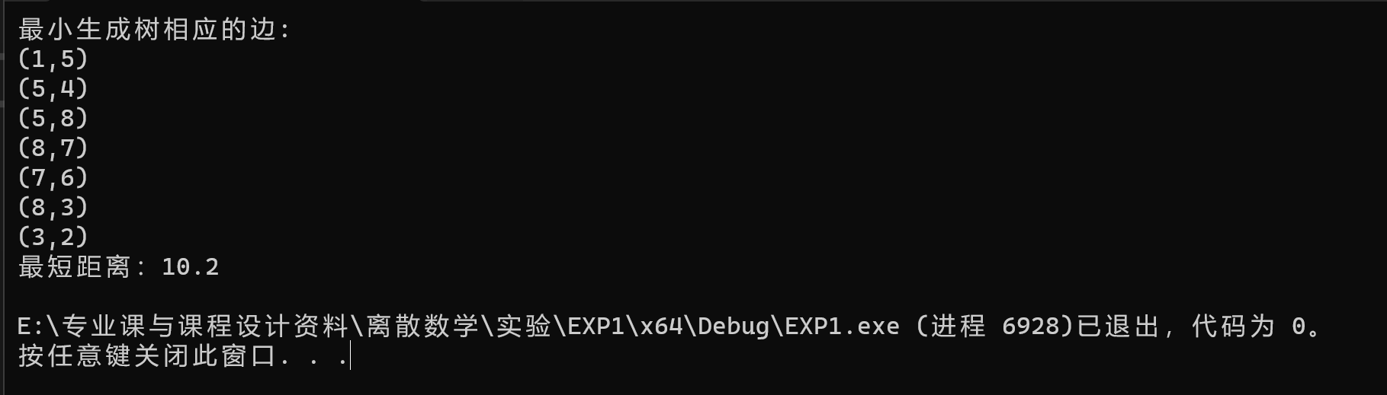

  - 运行结果分析
- 从运行结果中可以看出来，最小生成树的边依次是：1-5，5-4，5-8，8-7，7-6，8-3，3-2，油管总长度之和是10.2，这与预期结果，也就是在草稿纸上演算手推出的结果一致

- 实验心得
这次实验让我收获很大，通过这次实验我学习到了如何使用prim算法来解决最小生成树的问题，并且也掌握最小生成树的概念，我了解到生活中的很多问题都可以用最小生成树算法来解决，同时也让我体会到用算法来解决问题的重要性。

